关于2011年常州市区中招体育、艺术特长生测试的补充通知
各有关辖市、区教育局（教育文体局、社会事业局），局属有关学校：
经研究，2011年常州市区中招体育、艺术特长生测试将于4月24日举行。现将有关事项通知如下：
一、报到时间
体育类：2011年4月24日（星期日）下午1：00；
书画类：2011年4月24日（星期日）下午2：00；
音乐类：报考省常中、田中的考生：4月24日上午7：00；报考北郊、一中的考生：4月24日下午1：00。
二、测试地点
体育类：常州市第二中学。艺术类：常州市第一中学。
三、考试须知
1.参加体育类测试者必须在考前做好健康检查，确保安全、顺利参加测试。
2.参加体育类测试者自带运动服装；参加艺术类测试者自带乐器和美术工具（现场提供钢琴和美术用纸）。
四、具体考试要求详见附件。
2011年常州市区普通高中
体育、艺术特长生招生考试说明

第一部分：体育特长生招生考试说明
本着客观、公平、公正和区分特长生等级的原则，根据招考项目不同的特点，对不同项目采用不同的测试方法。
一、高中学校体育特长生考试项目
根据各高中学校体育特长生招生计划，2011年体育特长生考试设立下列考试项目，考生根据报名情况确定一个考试项目为考试内容：
1、篮球
2、排球
3、足球
4、乒乓球、羽毛球
5、健美操
6、田径
7、游泳
二、考试项目测试方式和评分办法
（一）篮球
1、助跑摸高（20分）
评分办法：按绝对高度评分，3.10米以上得20分，每少1厘米减1分。
2、半场综合练习（40分）
测试方法：测试考生在球篮右侧端线外运球至中线场角处做后转身，运球到中圈障碍物前做背后变向换手运球，运球绕过处于中线场角处的障碍物后立即传球给配合者，快速跑至罚球线延长线附近的障碍物前接球急停，持球突破上篮，球中篮结束。
评分办法：计时，男子11秒满分，女子13秒满分，每慢零点三秒扣1分，按不足按近似值计算。

（线路如下图）

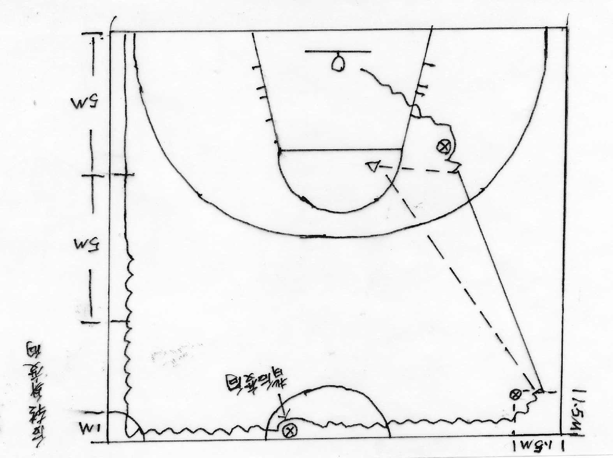

图例：→为跑动路线 －－→为传球路线 →｜ 为急停 Δ为配合者

·× 为持球队员 ×Ｏ 为障碍物 ～～～→为运球路线
测试要求：不允许两次运球、走步、出界、过中线（每人限测两次，取最好成绩）
3、定点投篮1分钟（40分）
评分办法：有效球8个满分（以篮圈中心投影点为圆心，篮圈中心投影点到罚球线距离为半径画半圆，投篮后自己抢篮板球，再运球致弧线外，可以不跳起）
次数 | 分值
次数 | 男子 | 女子
1 | 12 | 12
2 | 16 | 16
3 | 20 | 20
4 | 24 | 24
5 | 28 | 28
6 | 32 | 32
7 | 34 | 34
8 | 40 | 40
（二）排球（网高：男子230厘米，女子220厘米）
1、助跑摸高（20分）
评分办法：按绝对高度评分，3.10米以上得20分，每少1厘米减1分。
2、排球发球（40分）
评分办法：在发球区内，男子上手发球，女子上手或下手发球，每人发球10个（5个直线，5个斜线），每一个有效球得4分。
3、排球扣球（40分）
评分办法：每人做自抛自扣，三次技评；
△采用技评和达标相结合的办法：每人考试三次――传球、助跑、起跳、扣球，三次扣球三次△过网且球在界内动作合理从36分开始技评；
△三次扣球两次过网且球在界内动作合理从30分开始技评；
△三次扣球一次过网且球在界内动作合理从36分开始技评；
△三次扣球三次都不过网从20分开始技评；
（三）足球
1、足球踢准（20分）
评分办法：20米开外线后踢直径分别为2米、2.2米、2.4米。。。。。。的同心圆，依次得10分、9分、8分。。。。。。
2、足球绕杆运（40分）
评分办法：30米5个障碍，每个障碍间隔5米，男生满分8”，女生满分10” ，每慢零点二五秒扣1分，按不足近似值计算；发令后开始计时，受试者与球均到达终点线时停表。（20）
3、1分钟足球颠球（40分）
评分办法：（男生1球得0.2分，女生每1球得0.3分，女生满分14个球），按不足按近似值计算。
(四)乒乓球、羽毛球
评分办法：
1、6人以内（包括6人），单循环比赛排定名次，根据报名人数多少进行抽签分组比赛，得分依次为100分、92分、88分、84分、80分、76分；
2、6人以上，分组循环比赛；小组第一、第二名进行循环比赛，决前八名，从第一名到第八名，得分依次为100分、96分、94分、92分、90分、88分；小组第三第四名循环比赛，决第九至第十六名，得分依次为86分、84分、82分、80分、78分、76分；小组其他名次再进行循环比赛，决其他名次，得分依次为74分、72分……名次依据比赛成绩依次递减2分。
（五）健美操内容
评分办法：
1、自编，时间1分30秒，场地：木质地板（舞蹈房）；
2、按健美操比赛规则进行；
3、评委现场打分，现场亮分；
（六）田径、游泳
- 测试内容：田径：100米栏（女）、110米栏（男）、200米、400米、1500米、3000米（女）、5000米（男）、跳高、跳远、三级跳远、铅球（5KG）、铁饼(1KG)、标枪(600KG)等单项；游泳：中学生体育竞技比赛单项；
- 评分办法：参考高考体育加试评分办法进行（请参见江苏省高考体育加试评分办法）
- 游泳考试另外组织，考试地点为常州市健身中心游泳馆；但考生需要在24日持比赛成绩到常州市第二中学报名；
三、考试方式和评分办法解释权最终归常州市教育局体卫艺处、常州市招生办公室

